**Projet final Web**

**Mise en place d’un site e-commerce**



**SAKSIK Aaron**

**KEITA Tiemoko**

1. INTRODUCTION

Le **e-commerce est aussi appelé**[commerce électronique](http://formations.cibleweb.com/category/catalogue/nos-formations-e-commerce/25-formation-elaborer-un-projet-e-commerce.html) et correspond à**un ensemble de transactions commerciales réalisées à distance par le biais d’interfaces électroniques et digitales**. Les ventes réalisées à distance peuvent aussi bien correspondre à des biens ou à des services.

Il s’agit d’un site e-Commerce de vente de jeux vidéo. Les utilisateurs peuvent acheter des jeux vidéo. Lorsqu’un utilisateur en achète un, il recevra un courriel avec le code pour activer son jeu sur sa plateforme (PC, Xbox, PlayStation, …) ainsi qu’une facture en PDF. Cette facture se retrouvera également dans son espace membre sur le site. Un membre ne peut acheter un jeu que s’il dispose d’un solde suffisant. Également, les jeux ont une quantité définie, il faudra vérifier le stock avant d’autoriser un achat. Un espace administration permet de gérer les jeux en vente et les informations des membres.

1. DEROULEMENT
2. **Présentation des technologies utiliser pour le déroulement du projet :**

Pour le développement de notre site e-commerce nous avons choisi les technologies suivent :

NodeJS : Pour le back apiRest

VueJS : Pour le front et pour appeler l'api.

PassportJS : Pour l’authentification on a choisi de procéder avec des tokens.

Sequelize : ORM pour Express (Node).

Postman : pour tester l'api.

Axios : module pour vueJS afin de faire les requêtes à l'api.

Vue-route : Construire de manière structurée une application vue avec des routes.

Local Storage : pour stocker le token d'authentification sur le navigateur afin de récupérer les infos de l’utilisateur connecter à chaque moment souhaité.

1. **Développement du site :**

* Création de la base de données :

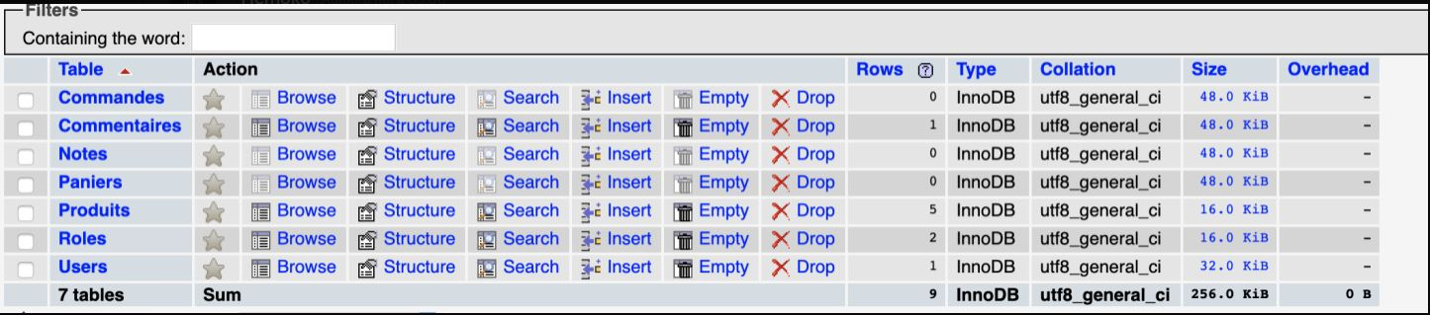

* Création des modèles et des migrations sur sequelize :

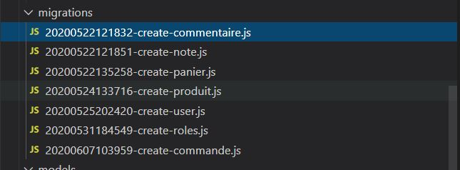

* Création de l'apiRest avec express (Node)
* Création des contrôleurs avec toutes les routes :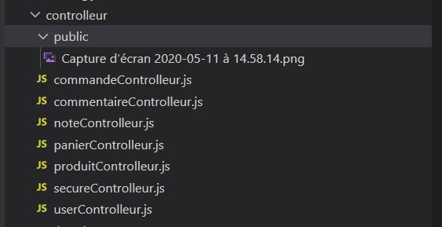
* Configuration de passport pour l'authentification :

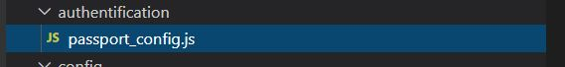

* Création du token
* Récupération du token
* Tous les tests sur Postman
* Création de l'app en vueJS
* Créations de toutes les routes et component :

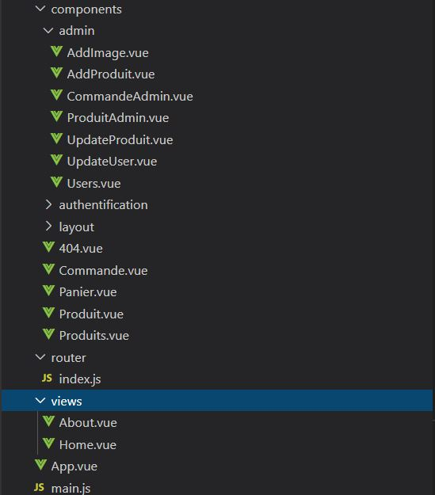

* Appel de l'apiRest avec Axios sur vue
* Gestion des token et de la connexion sur vue et le local Storage
* Mise en place d'un minimum de style